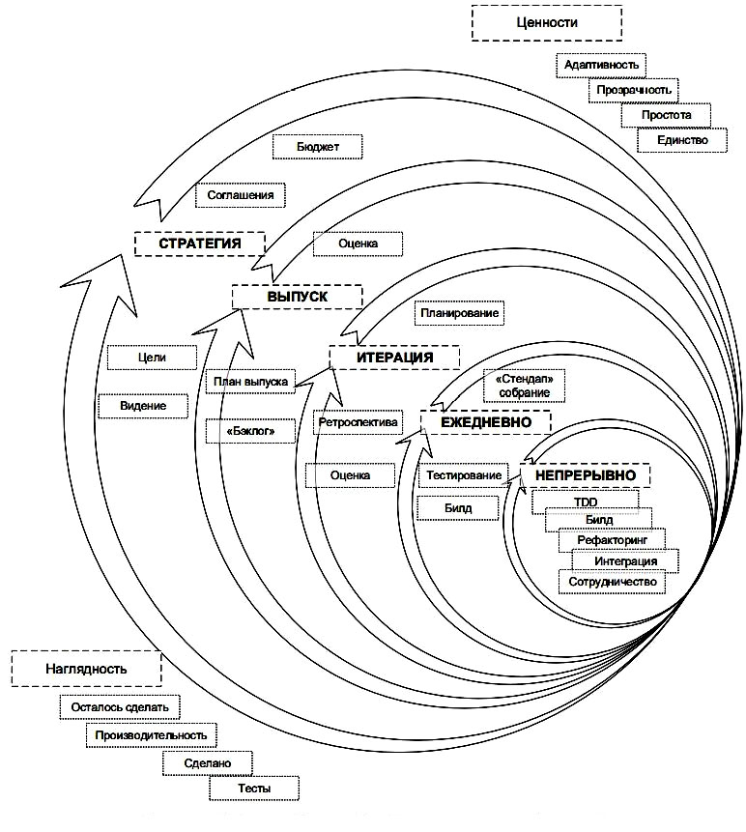

• Сотрудничество

**НЕПРЕРЫВНО**

**ЕЖЕДНЕВНО**

**ИТЕРАЦИЯ**

**ВЫПУСК**

**СТРАТЕГИЯ**

• «Стендап»   
 собрание

• Тестир-ие

• Планирование

• Ретро-  
 спектива

• Оценка

• Оценка

• План   
 выпуска

• «Бэклог»

• Бюджет

• Соглашения

• Цели

• Видение

• Билд

• Рефакторинг

• Интеграция

• Билд

• TDD

**НАГЛЯДНОСТЬ**

**ЦЕННОСТИ**

• Адаптивность

• Прозрачность

• Простота

• Единство

• Осталось сделать

• Производительность

• Сделано

• Тесты